Российская Федерация
Ростовская область
Муниципальное бюджетное дошкольное образовательное учреждение Жирновский детский сад «Ивушка» общеразвивающего вида, художественно – эстетического приоритетного развития воспитанников

Конспект экскурсии к осеннему водоёму
«В гости к Лягушке - путешественнице»
(подготовительная группа «Петушки»)

Воспитатель:
Алтухова Светлана Анатольевна.

Конспект экскурсии к осеннему водоёму
«В гости к Лягушке - путешественнице»
(подготовительная группа «Петушки»)
Цель: Дать детям представление о состоянии водоёма осенью, причинах, вызывающих изменения в жизни растений и животных, научить сравнивать состояние водоёма осенью и весной; перечислять обитателей водоёма.
Развивать речь, мышление, память, внимание, наблюдательность. Воспитывать желание любоваться красотой родной природы.
Методы и приёмы: наглядный, словесный, практический; беседа, игра, наблюдение.
Материал и оборудование: открытка-приглашение,экологические знаки,детское ведёрко,
Предшествующая работа: проводилась экскурсия к реке весной , рассматривались иллюстрации, чтение сказки «Лягушка -путешественница» , рисовали рисунки, экспериментировали и т.д..
Послеэкскурсионная работа: выставка рисунков «Осенняя река»; оформление альбомов «Кто живёт в реке», «Что растёт у реки ».
Ход экскурсии:
1. Вводная беседа.
- Ребята, сегодня утром мы получили приглашение на экскурсию к водоёму! Как вы думаете, кто прислал нам приглашение?Прошу отгадать загадку:
В этой сказке ради шутки
Замечательные утки
Понесли с собой на юг
Позабывшую испуг.
Как зовётся их подружка?
Да, конечно же,... Лягушка!
Да, это наша с вами старая знакомая – Лягушка-Путешественница и, наверное, она нас уже заждалась в своём водоёме.
(Дети с воспитателем идут к реке.)
Коллективное наблюдение.(Во время продвижения к реке,дети находят признаки осени.)
Но какая же река без деревьев?Они и укрепляют берега, и притеняют воду от испарения в жаркие дни, и нам нужно беречь это место, и не только это место, но и другие уголки природы нашего поселка, страны».
- Ребята, посмотрите, куда привела нас Лягушка-Путешественница? Дети: К реке.
Как называется река?
Дети: Река называется «Быстрая».
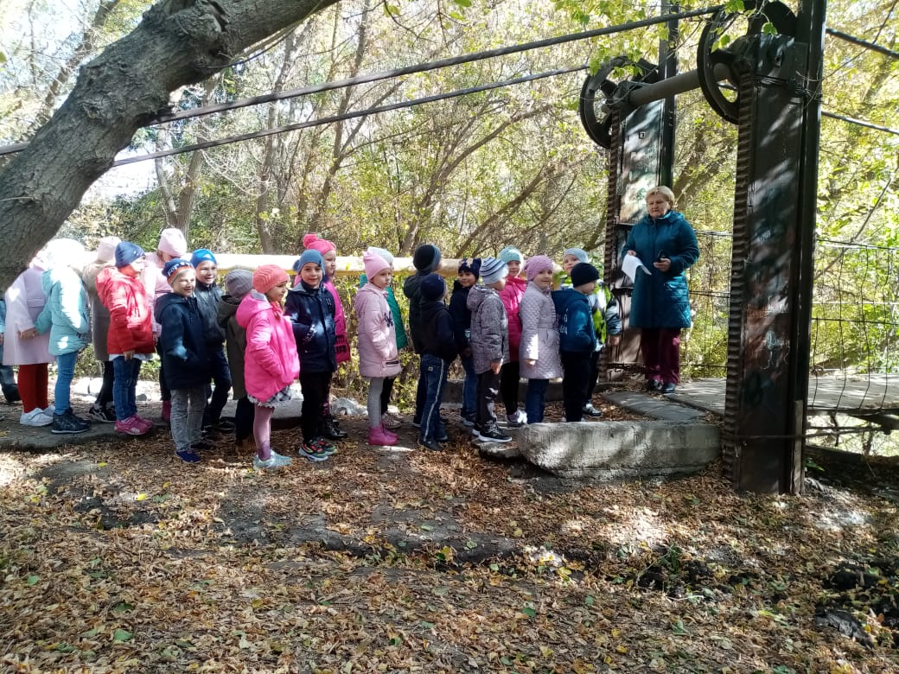
Прежде чем нам перейти реку, мостик пропустит только тех ребят,которые ответят на вопросы Лягушки-путешественницы:
- Как вы думаете, почему вода в реке стала холодной?
Дети: Наступила осень, похолодало, и вода стала холодной.
- А почему лягушки прячутся в ил?
Дети:Чтобы их не съели хищные рыбы.
- А кто кроме лягушек ещё живёт в реке?
Дети: рыбы, разные жучки, улитки.
- Ребята, водные растения опускаются на дно? Как вы думаете,почему?
Дети:Чтобы не замёрзнуть
- А почему они могут замёрзнуть на поверхности пруда?
Дети: Сонце светит не так жарко, вода плохо прогревается, растениям не хватает солнечного тепла.
- Верно.Я думаю,что Лягушка-путешественница осталась бы довольной вашими ответами.
Да,ребята скоро наступит зима, и вода в реке замёрзнет – превратится в лёд. Но в лёд превратится только поверхность реки, а на самой глубине вода не замёрзнет и именно это поможет водным растениям перезимовать и не погибнуть. Если же растения останутся на поверхности реки, то они замёрзнут и погибнут.
Какая вода в реке: чистая или грязная?
-Кто может жить в чистой реке? (перечисления детьми объектов).
— А в грязной?
Дети, кто, по- вашему мнению, сделал воду в реке грязной? (ответы детей).
— А что нужно делать, чтобы вода в реке была чистой? (ответы детей). Верно, не засорять её, не бросать банки, бумажки, другой мусор. Можно конечно, почисть воду в реке, для этого нужны специальные средства и техника. Но самое главное нужно любить и беречь природу самим
.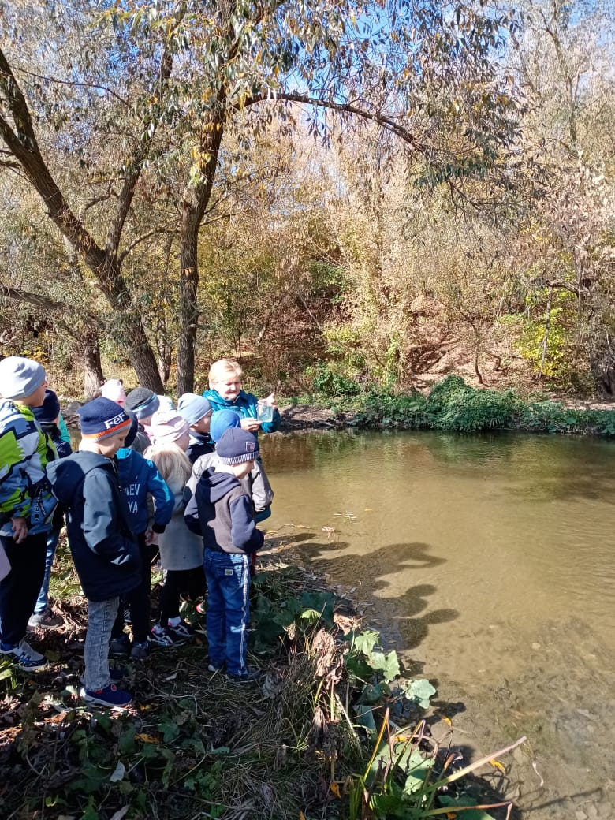
-Давайте наберём ведром воду из реки и посмотрим, какая она? Немного мутная вода. В такой воде очень мало живет живых организмов. Но они все, же есть. К нам в баночку кто-то попал? Загадывание загадки:
На реке звенит звонок —
Начинается урок.
Все детишки головасты,
Подрастут — наденут ласты.
А пока под мостиком,
Тренируют хвостики! (головастики).
3. .Рассматривание головастиков:
— Что есть у головастиков? (голова и хвостик, глаза и ротик).
— Они похожи на рыбок? Чем? А все время головастики проводят в воде?
5. Загадка про лягушку.
Из малька выходят лапки —
Длинноногие ребятки.
В луже прыгает квакушка —
Длинноногая… (лягушка).
— У головастиков и лягушат есть враги? В дикой природе их ловят птицы. Каких вы знаете птиц? (ответы детей) На суше кто может поймать лягушку? (ответы детей). Кто ещё может причинить вред лягушке? (человек). А какую пользу приносит лягушка? (поедает насекомых, поёт песни и т.д.).
7. Есть и народные приметы про лягушек, вот прослушайте:
· Лягушки по суше прыгают — это к дождю. Лягушка — сущность водяная. Для нее вода — это жизнь. Но не стоит забывать и о том, что лягушка может жить не только в воде, но и на суше. Поэтому, если в скором времени ожидается дождь, особенно очень сильный и продолжительный, то лягушка не откажет себе в удовольствии побыть, немного на воздухе.
· Лягушка в доме — значит скоро обязательно, произойдет что-то хорошее. Радость придет нежданно и с неожиданной стороны.
· Если член семьи уезжает в далекое и опасное путешествие, то положите ему в карман игрушку-лягушонка, которая хранилась у вас дома, с человеком в пути ничего плохого не случится.
· С «приходом» в дом лягушки в него входит удача.
-Давайте выпустим головастиков обратно в реку, чтобы они не умерли. Мы не будем ловить их, а будем наблюдать за их жизнью и радоваться каждой встречей с ними.
— Но в воде не только живут земноводные, но и растут растения, —Кто знает, как называется это растение? Травка-ряска. Расскажи, Кира, об этом растении. Верно, листья и стебелёк у неё круглой формы, само оно коротенькое, а корни длинные. Рассматривание детьми травки-ряски, закрепления индивидуальные.
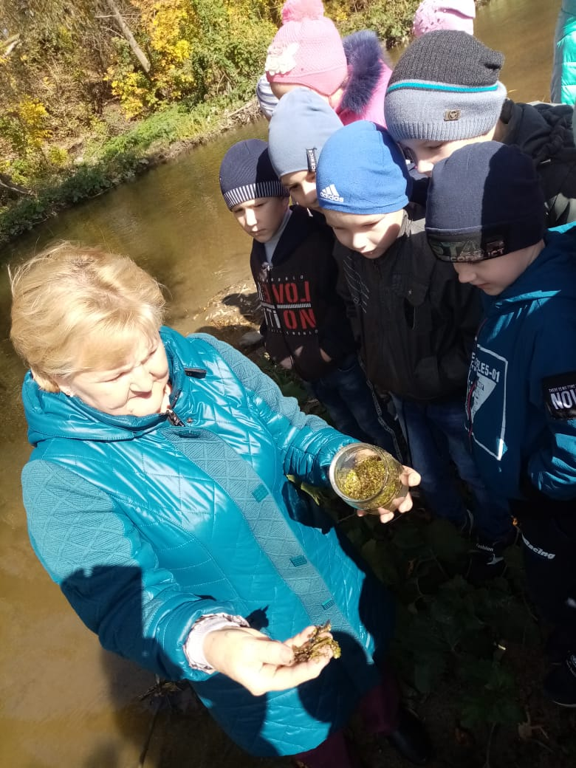
-Почему ряска называется водяным растением? (Потому что растёт в воде). И оно очищает воду, наполняет её кислородом, которым дышат животные водоема.
С приходом осени вода в реке стала холодная, водные растения исчезают,а лягушки осенью не квакают и прячутся в ил. Вот и наша Лягушка-путешественница готовится к зиме. Ребята, давайте развеселим Лягушку и поиграем в весёлую игру.
Подвижная игра «Цапли и лягушки»

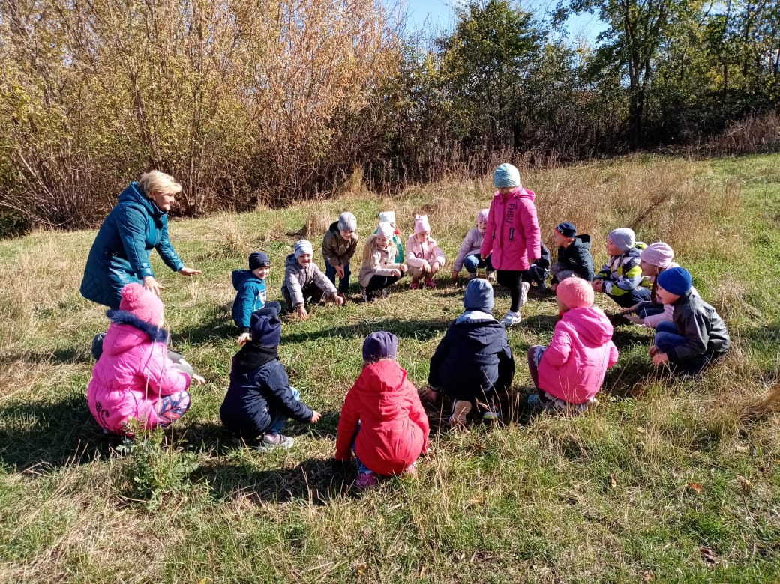
Воспитатель: Ребята, понравилась ли вам наша сегодняшняя прогулка на реку? Что вам понравилось больше всего? Почему так изменилась река? Чем осенняя река отличается от летней? Должны ли люди заботиться о реке? Как мы можем это сделать? (Не загрязнять воду и берега).
— Я предлагаю установить знаки «Не бросайте мусор!», «Берегите природу!».

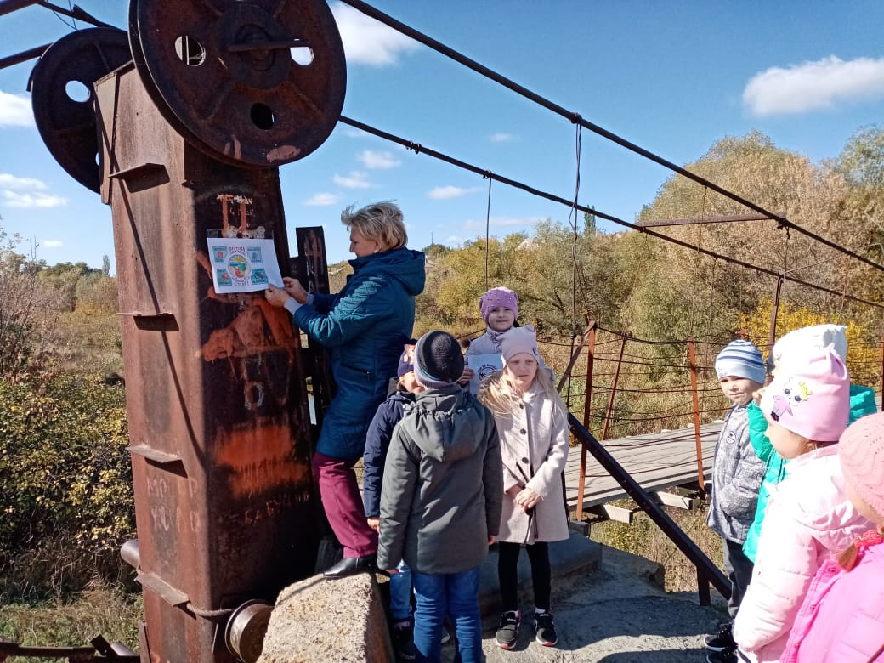
- Наша экскурсия подошла к концу и нам пора возвращаться в детский сад. Давайте попращаемся с Лягушкой-Путешественницей и пожелаем ей удачно перезимовать и встретиться с нами весной на весенней реке.
